２５日は、白山市の献立です！

★こんだて★

ごはん　　牛乳

かたどうふのごまカツ

はなやさいサラダ

きなめりなめこの

あかだしみそしる

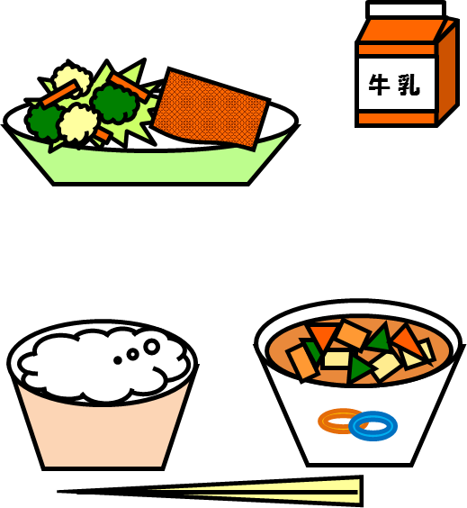****



**白山市のジオパークキャラクターの、**

**「ゆきママとしずくちゃん」です！**

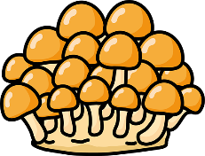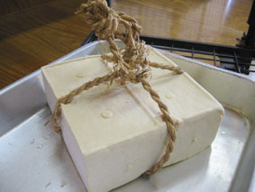

**なめこ**

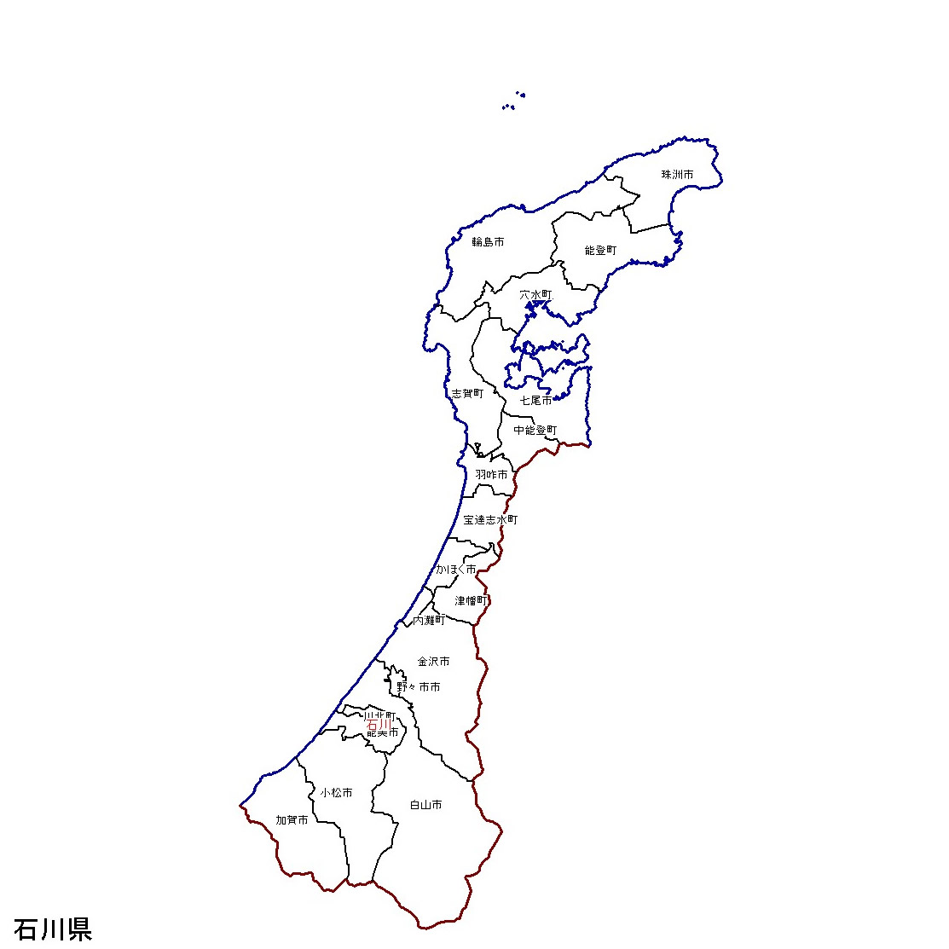



は、にから

わるものです。

なわでしばってもくずれない！というは、をかけてにしをのせて、をギュッとりします。その、ももギュギュッとめられたのいおになります。

なめこは、ろくをするです。なめこは、ろくではくからなとしてにべがれてきました。

**のおとなりにある「」は、とにまれたかなにあふれるです。べもでげされるからのふもとでとれるくるみやなめこまで、ごとにのおいしいがたくさんとれます。このなは、からのりであり、でもあります。**